INTEGRIRANI DAN

TEMA: Etno Zagreb (Stari narodni običaji u Zagrebu)
RAZRED: 1. razred
UČITELJICA: Jelena Čeko, učitelj mentor
Pripremanje učenika i učitelja za nastavu
Na roditeljskom sastanku, mjesec dana prije održavanja ovog integriranog dana, dogovoriti da roditelji provedu djecu kroz strogi centar grada Zagreba i pokažu im neke znamenitosti (Trg bana Josipa Jelačića, Manduševac, katedralu, Dolac, crkvu sv. Marka na Gornjem gradu i uspinjaču).
Učiteljica priprema licitare i teglice koje će učenici ukrašavati na tradicionalan način, 4 "štanda" za tržnicu, novčiće za trgovanje (za svakog učenika: novčić od 5 kn, dva novčića od 2 kn i novčić od 1 kn), plakate o znamenitostima grada Zagreba (Trg bana Josipa Jelačića, Manduševac, katedrala, Dolac, crkva sv. Marka na Gornjem gradu i uspinjača) i društvenu igru Šetnja Zagrebom.
Predmeti koji se integriraju: hrvatski jezik, matematika, priroda i društvo, glazbena kultura, likovna kultura, tjelesna i zdravstvena kultura i zdravstveni odgoj.
Nastavne jedinice
Hrvatski jezik: Pripovijedanje Zakaj volim Zagreb
Matematika: Zbrajanje i oduzimanje brojeva do 20
Priroda i društvo: Mjesto u kojem živim – Moj grad Zagreb
Glazbena kultura: Dječje narodne igre s pjevanjem iz Zagreba (U podrumu je tama i U Zagrebu je kućica)
Likovna kultura: Boja – Imena boja, osnovne i izvedene boje, Licitari - slikanje
Tjelesna i zdravstvena kultura: Hodanja i trčanja uz glazbenu pratnju; Štafetne igre (Dječje narodne igre)
Zdravstveni odgoj: Važnost redovitog tjelesnog vježbanja; Pravilna prehrana
Cilj integriranog dana:
- Istražiti i upoznati stare narodne običaje i neke znamenitosti grada Zagreba
Zadaci (očekivana učenička postignuća koja odgovaraju na pitanja: koja znanja svaki učenik treba usvojiti te koje vještine, sposobnosti i stavove treba razviti):
Hrvatski jezik
- Oblikovati i izgovoriti jednostavne govorne cjeline popraćene primjerenim neverbalnim elementima govorenja.
- Ovladati u govoru pravogovornom normom i rječnikom u skladu s dobi.
- Govorenjem izreći vlastito mišljenje, doživljaj i stav u skladu s dobi.
- Prepoznati i poštovati obilježja hrvatske kulture u svojem bližem okružju te ih izraziti govorenjem, verbalno i neverbalno.
Matematika
- Zbrajati i oduzimati do 20 primjenjujući međusobne veze računskih operacija.
- Primjenjivati brojeve i računske operacije u jednostavnim svakodnevnim situacijama.
Priroda i društvo
- Navesti primjere utjecaja velikih otkrića na svakodnevni čovjekov život.
- Prepoznati načine čuvanja i ulogu pojedinca u čuvanju prirodne i kulturne baštine u zavičaju.
- Opisati život i svakodnevne običaje ljudi u Zagrebu u prošlosti te ih usporediti s današnjim životom.
- Objasniti, prihvaćati i provoditi pravila ponašanja i poštovanja prema članovima u skupini te prema odraslima.
Glazbena kultura:
- Iskazati pozitivan stav o glazbenoj umjetnosti i kulturnoj baštini.
- Izraziti svoje ideje, osjećaje i doživljaje glazbenom aktivnošću.
- Glazbenim aktivnostima jačati samopoštovanje i vježbati samokontrolu.
Likovna kultura:
- S osjećajem sigurnosti primjenjivati temeljne vještine za samostalan rad u likovnim dvodimenzijskim i trodimenzijskim tehnikama.
- Akrivno promatrati i sudjelovati u likovnom stvaralaštvu te primijeniti vizualne elemente u svom izražaju.
- Jednostavnim izrazima i riječima opisati svoj doživljaj i sadržaj umjetničkog djela i stvaralaštva.
- Iskazati pozitivan stav o likovnoj umjetnosti i kulturnoj baštini.
- Osjetiti radost i zadovoljstvo vizualnog izražavanja i sudjelovanja u likovno-vizualnim aktivnostima.
Tjelesna i zdravstvena kultura:
- Prepoznati i razumjeti temeljne zakonitosti utjecaja tjelesnog vježbanja na organizam.
- Primijeniti naučeno kako bi kvalitetno provodili slobodno vrijeme.
- Razviti svijest o suradničkom ponašanju radi osposobljavanja za timski rad.
Zdravstveni odgoj:
- Prepoznati i razumjeti temeljne zakonitosti utjecaja tjelesnog vježbanja na organizam.
- Steći spoznaju o značenju pravilne prehrane za rast i razvoj.
- Opisati kako svojim ponašanjem mogu utjecati na vlastito zdravlje.

Metode (strategije): pripovijedanje, objašnjavanje, opisivanje, obrazlaganje, izvještavanje, metoda razgovora, metoda demonstracije, metoda praktičnih radova, metoda slikanja, simuliranje stvarnog iskustva, učenje kroz igru
Oblici rada: frontalni rad, individualni rad, rad u paru, rad u skupini
Nastavna sredstva i pomagala: plakati o gradu Zagrebu, licitari, teglice, tempere, društvena igra Šetnja Zagrebom, novčići od papira, ploča, magneti
Kompetencije: komunikacija na materinjem jeziku, matematička kompetencija i osnovne kompetencije u prirodoslovlju i tehnologiji, socijalna i građanska kompetencija, inicijativnost i poduzetnost, kulturna svijest i izražavanje
Društveno-kulturne i odgojno-obrazovne vrijednosti: znanje, solidarnost, identitet, odgovornost
Međupredmetne teme: osobni i socijalni razvoj, zdravlje, sigurnost i zaštita okoliša, poduzetništvo, građanski odgoj i obrazovanje
Nositelji: učiteljica, roditelji i učenici
Vrednovanje: Na kraju integriranog dana provodi se skupno vrednovanje izrađujući umnu mapu.

TIJEK AKTIVNOSTI INTEGRIRANOG DANA

1. aktivnost – GLAZBENA KULTURA I TJELESNA I ZDRAVSTVENA KULTURA
- Izvođenje glazbene igre s pjevanjem U podrumu je tama
U podrumu je tama,
a zašto da je sama?
Kad zlatno sunce sja,
pogodi tko sam ja!

Učenici brojalicom izaberu tko će tražiti i stave mu povez preko očiju. Taj učenik čuči u sredini, dok se ostali učenici uhvate u kolo za spuštene ruke i koračaju u smjeru kretanja kazaljke na satu. Kad se otpjeva melostrofa do kraja, učenik s povezom se podigne i dodirivanjem po licu nastoji nekoga prepoznati. Ako uspije, zamijene mjesta. (Prema G. Knežević, Sad se vidi, sad se zna – hrvatske dječje tradicijske igre s pjevanjem, str. 86., 2012., Ethno Zagreb)
Razgovor:
Prije puno godina mali su se Zagrepčani igrali i zabavljali baš ovom igrom s pjevanjem.
Je li vam se svidjela igra?
Pokazat ću vam još neke igre i danas ćemo se poigrati starim narodnim običajima u našem gradu pa ćemo današnju igru nazvati Etno Zagreb. (Etno znači narodno.)
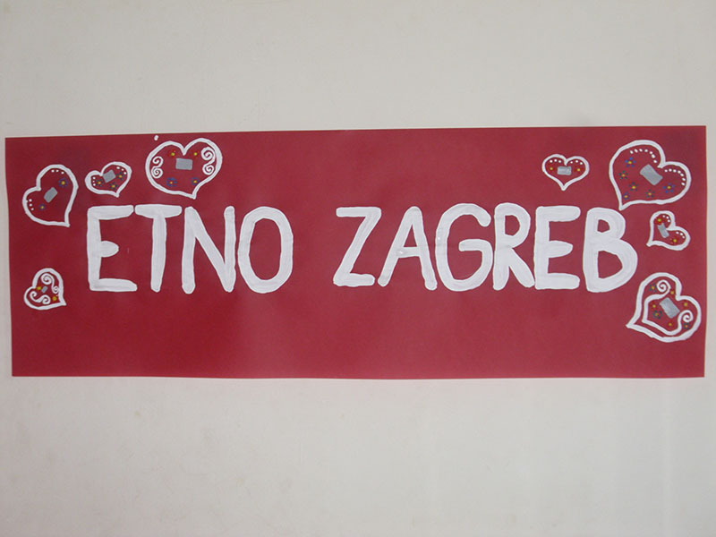
Zašto za neke običaje kažemo da su narodni? (Potječu iz naroda, ne zna im se autor.)
Zašto nešto postane narodni običaj ili narodna pjesma ili narodna nošnja? (Prenosi se s koljena na koljeno.)
Zna li netko neki narodni običaj ili narodnu pjesmu? (Bojanje pisanica za Uskrs, kićenje božićne jelke, brojalica En ten tini, pjesme Spavaj mali Božiću, Mi smo djeca vesela...)
Pjesma koju smo na početku dana pjevali i skojom smo se poigrali također je narodna pjesma, odnosno narodna dječja igra s pjevanjem.

2. aktivnost – LIKOVNA KULTURA
- Bojanje i ukrašavanje licitara osnovnim i izvedenim bojama
Jedan od narodnih običaja je i izrada, ukrašavanje i poklanjanje licitara.
Što je licitar?
Jeste li negdje u Zagrebu vidjeli licitare? Gdje?
Kojeg oblika može biti licitar?
Čemu služi licitar? (Licitar je ukrasni kolačić od slatkog tijesta koji se ukrašava živim bojama, kojeg su mladići nekad poklanjali djevojkama koje su im se sviđale. Taj kolačić nije namijenjen za jelo nego za ukras. Postao je tradicionalan hrvatski suvenir prostora oko Zagreba i grada Zagreba.)
Mi ćemo sada ukrasiti licitare koje sam pripremila i njima ćemo uljepšati našu učionicu jer je uskoro rođendan našem gradu Zagrebu (30. svibnja – Dan grada Zagreba).
Učenici su podijeljeni u 4 skupine. U pojedinim skupinama učenici bojaju i ukrašavaju teglice za cvijeće, licitarska srca, konjiće i kućice.
Po završetku, učenici izlažu svoje radove te ih kritički promatraju, opisuju i međusobno uspoređuju.
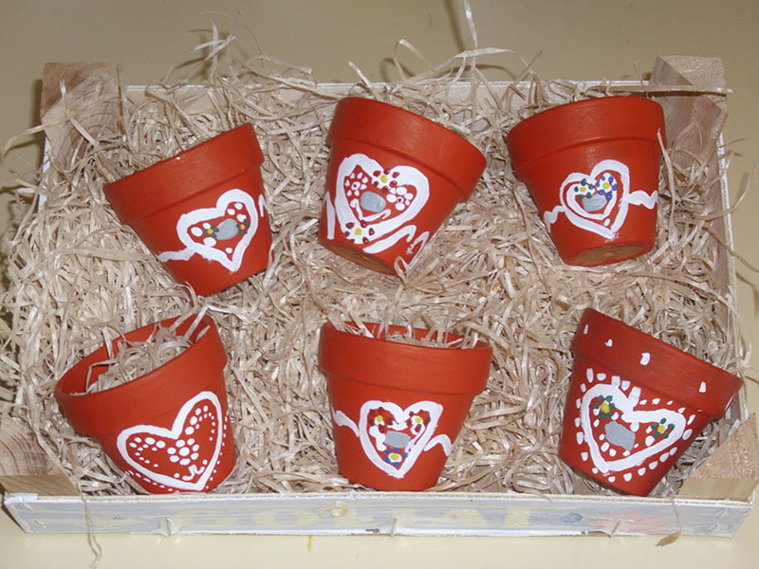
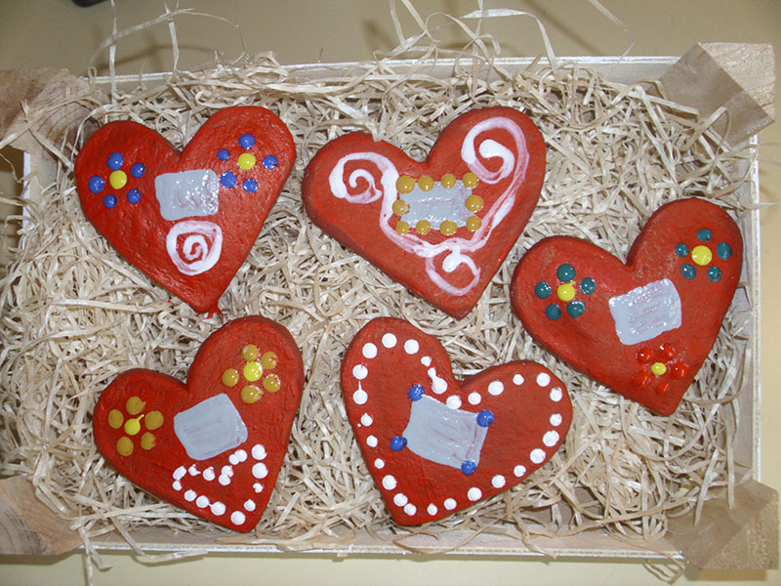
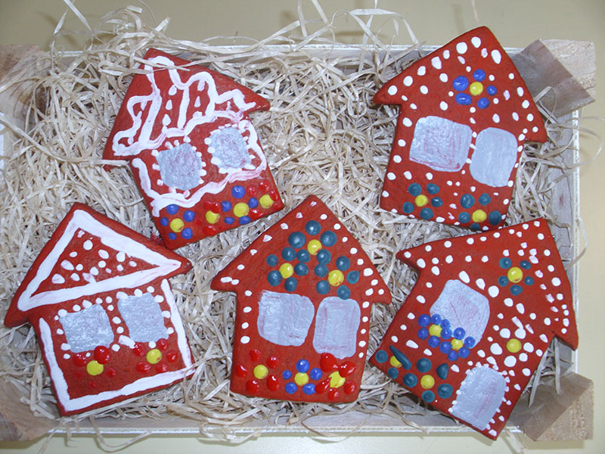
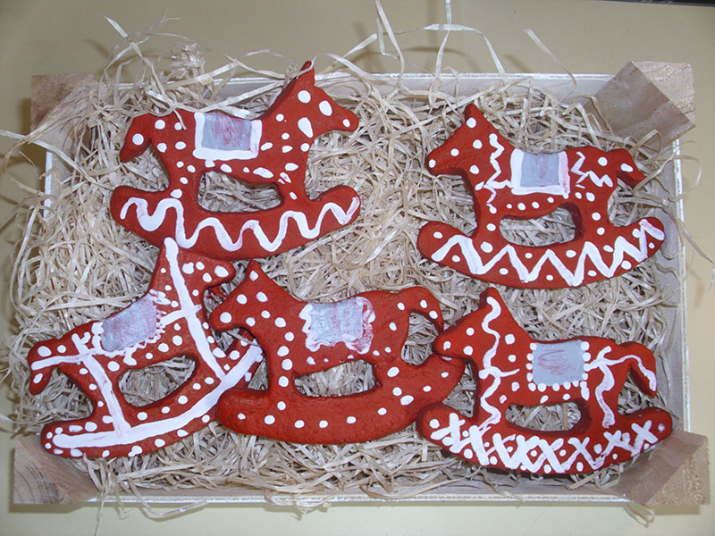
Međuaktvnost – užina
Sada ćemo zamisliti da smo zagrebačke frajle (gospođice) i zagrebački dečki i otići na jedan zdravi zagrebački gablec.
U prethodnom dogovoru s kuharicama, učenicima se za užinu poslužuju štrukli – specijalitet cijele sjeverozapadne Hrvatske pa tako i specijalitet u Zagrebu.

3. aktivnost – MATEMATIKA
- Zbrajanje i oduzimanje brojeva do 20
Kad smo pričali o licitarima spomenuli ste da ste ih vidjeli u centru grada na Trgu bana Josipa Jelačića.
Znate li kako se zove velika tržnica vrlo blizu Trga bana Josipa Jelačića? (Dolac)
Što se tamo prodaje?
Što mislite ima li na Dolcu licitara?
Mi ćemo se sada poigrati tržnice.
Polovica učenika u razredu su kupci, a polovica prodavači. Koristeći se novčičima koje smo unaprijed izradili učenici kupuju i prodaju licitare koje su oslikavali. Teglice koštaju 5 kn, licitarska srca 6 kn, kućice 7 kn, konjići 8 kn. Svaki učenik dobije 10 novčića (novčić od 5 kn, dva novčića od 2 kn i novčić od 1 kn), nakon što obave kupovinu prodavač i kupac zamijene mjesta, ono što su kupili kao kupci smiju prodavati kad postanu prodavači. Igra je gotova kad svi učenici obave po jednu kupnju i po jednu prodaju.
4. aktivnost – PRIRODA I DRUŠTVO
- Igranje društvene igre Šetnja po Zagrebu
Jeste li u blizini Dolca zapazili još neke zanimljivosti? (kip bana Josipa Jelačića, Manduševac, katedrala, crkva sv. Marka na Gornjem gradu, uspinjača...)
S učenicima razgovaramo o znamenitostima koje su vidjeli u posjetu centru grada Zagreba.
Nakon razgovora igraju društvenu igru. Podijeljeni su u 4 skupine, svaku skupinu predstavlja jedan znak: teglica s cvijetom, licitarsko srce, konjić i kućica. Prije početka igre učenici slažu igraču ploču (moraju pravilno spojiti 9 manjih ploča od kojih se sastoji igrača ploča). Skupine se pomiču po ploči bacanjem kockica. Pobjednik je ona skupina koja prva stigne do cilja (u kućicu).
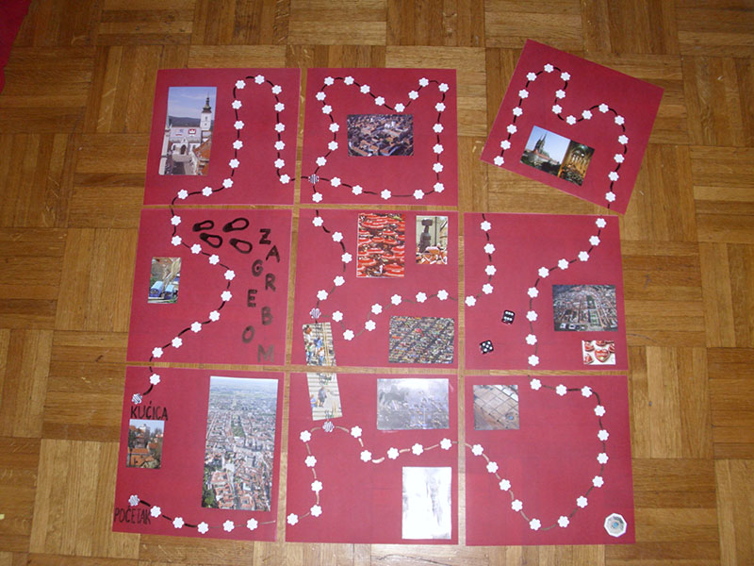
5. aktivnost – GLAZBENA KULTURA I TJELESNA I ZDRAVSTVENA KULTURA
- Izvođenje glazbene igre s pjevanjem U Zagrebu je kućica
U Zagrebu je kućica, kućica, kućica,
u Zagrebu je kućica, čiči dači dom.

U kućici je momak mlad, momak mlad, momak mlad,
U kućici je momak mlad, čiči dači dom.

Momak bira curu, curu, curu,
momak bira curu, čiči dači dom.

Cura bira druga, druga, druga,
cura bira druga, čiči dači dom.

Drugar bira seju, seju, seju,
drugar bira seju, čiči dači dom.

Seja bira medu, medu, medu,
seja bira medu, čiči dači dom.

Medo bira lutku, lutku, lutku,
medo bira lutku, čiči dači dom.

I svi su sada veseli, veseli, veseli,
svi su sada veseli jer su se oženili.

Učenici se uhvate u kolo i drže se za spuštene ruke. U prvom dijelu poskakuju s noge na nogu u smjeru kretanja kazaljke na satu da bi na riječi čiči dači dom čučnula. Na zadnju melostrofu svi započnu skakutati slobodno po prostoru i pljeskati rukama u visini ramena. (Prema G. Knežević, Sad se vidi, sad se zna – hrvatske dječje tradicijske igre s pjevanjem, str. 89., 2012., Ethno Zagreb)

6. aktivnost – HRVATSKI JEZIK
- Pripovijedanje – Zakaj volim Zagreb
Nakon današnjeg dana, biste li mogli ispričati prijatelju koji ne živi u Zagrebu kakav je vaš grad i zbog čega je poseban te ga pozvati da vam dođe u goste?
Ispričajte što biste sve radili i koje znamenitosti biste mu pokazali.
Čime biste ga počastili?
Što biste mu poklonili kao suvenir, uspomenu na druženje u Zagrebu?

7. aktivnost – TJELESNA I ZDRAVSTVENA KULTURA
- Elementarne igre bez pomagala
Pokazat ću vam neke igre koje možete igrati s prijateljima kad vam dođu u posjet.
Učiteljica pokazuje učenicima igre na školskom igralištu.
Paukova mreža
U sredini igrališta igrači povuku crtu od jednog do drugog kraja. Na crtu stane igrač raširenih ruku koji će biti pauk.
Svi igrači stanu na jednu stranu igrališta. Kad pauk vikne Prolaz! Svi prelaze na drugu stranu igrališta nastojeći da ih pauk ne dotakne.
Dok igrači prolaze pauk nastoji dotaknuti što više igrača, ali se smije kretati samo po crti.
Uhvaćeni igrači postaju pauci te se uhvate za ruke i čine paukovu mrežu. Tako postaje sve teže i teže prijeći s jedne na drugu stranu.
Slobodni igrači prelaze s jedne strane na drugu sve dok svi ne budu uhvaćeni.
Mama
Jedan igrač je mama , a ostali stanu u red iza njega.
Mama počinje hodati dok je ostali slijede oponašajući je u svemu što čini i slijedeći put kojim on prolazi.
Mama skače, trči, saginje se, prolazi kroz razna mjesta i nastoji zbuniti ostale igrače.
Nakon nekog vremena prepušta mjesto drugom igraču i odlazi na kraj reda. Igra ponovno započinje s drugom mamom.
Zmija otrovnica
Jedan igrač glumi zmiju i lovi ostale. Ostali pokušavaju izbjeći da ih zmija dotakne.
Kad zmija dotakne nekog od igrača ovaj mora staviti ruku na mjesto gdje ga je ubola i tako je zadržati. Ako je ubod bio u nogu, ostatak igre morat će igrati pognut.
Kad zmija jednog igrača dotakne tri puta, on se također pretvara u zmiju i nastavlja loviti ostale. Međutim zmija ne može dotaknuti jednog igrača dva puta za redom.
Pobjednik igre je igrač koji se posljednji pretvori u zmiju.

8. aktivnost – VREDNOVANJE
Na kraju integriranog dana provodi se skupno vrednovanje. Učenici nabrajaju što su sve tijekom dana naučili, izražavaju stav o integriranom učenju te osobni dojam o provedbi integriranog dana i to sve zapisuju na ploču u obliku u umne mape.
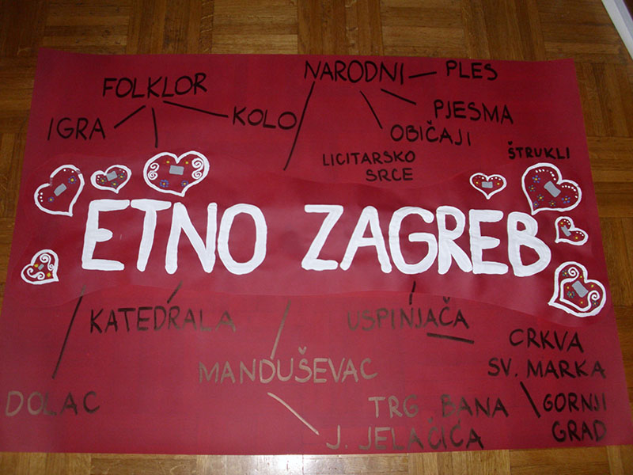
Literatura:
-H. Hitrec, B. Kolar, Dragi naš Zagreb – vodič za djecu (Alfa, 1995., Zagreb)
-Grupa autora, Grad Zagreb – priručnik za školu i obitelj (Školska knjiga, 2010., Zagreb)
-G. Knežević, Sad se vidi, sad se zna – hrvatske dječje tradicijske igre s pjevanjem (Ethno Zagreb, 2012., Zagreb)
-J. M. Allue, Velika knjiga igara, (Profil, 2008., Zagreb)
-K. B. Walsh, Kurikulum za prvi razred osnovne škole: Stvaranje razreda usmjerenog na dijete (POU Korak po korak, 1997., Zagreb)
-Grupa autora, Radost učenja – integrirana i projektna nastava u osnovnoj školi (OŠ prof. F. V. Šignjara, 2003., Virje)
-A. Salopek, Korelacija i integracija u RN (Školska knjiga, 2012., Zagreb)
-K. A. Šprljan, A. Rosandić, Krug znanja – priručnik za učitelje(Školska knjiga, 2008., Zagreb)
-D. Husanović-Pejnović, Održivi razvoj i izvanučionička nastava u zavičaju (Školska knjiga, 2011., Zagreb)
-A. Peti-Stantić, V. Velički, Jezične igre (Alfa, 2009., Zagreb)
-Nastavni plan i program u osnovnoj školi
-Nacionalni okvirni kurikulum
-Hrvatski kvalifikacijski okvir

